龍ケ崎市生活支援サポーター養成研修実施要領
（平成２９年５月２３日健康福祉部長決裁）

（目的）
第１条 この要領は，龍ケ崎市介護予防・日常生活支援総合事業実施要綱（平成２９年３月３０日龍ケ崎市告示第５２号。以下「実施要綱」という。）第３条（1）ア（イ）に規定する市の独自の基準による訪問型サービス事業に携わる者等に必要となる知識・技能の習得を目的とした研修（以下「生活支援サポーター養成研修」という。）の実施に関し，必要な事項を定めるものとする。
（定義）
第２条 この要領で使用する用語の意義は，介護保険法（平成９年法律第１２３号。以下「法」という。），介護保険法施行規則（平成１１年厚生省令第３６号。以下「省令」という。），龍ケ崎市介護予防・日常生活支援総合事業実施要綱及び龍ケ崎市介護予防・日常生活支援総合事業第１号訪問事業についての指定事業者の指定に係る人員，設備及び運営に関する基準を定める要綱で使用する用語の例による。
（対象者）
第３条 生活支援サポーター養成研修を受講できる者は，法第１９条第１項に規定する要介護認定及び同条第２項に規定する要支援認定を受けていない市内に在住する者で次に掲げる者とする。
一 訪問型サービスＡ事業所の訪問事業責任者及び当該職に就く予定の者
二 訪問型サービスＡ事業所の従事者及び当該職に就く予定の者
三 その他市長が必要と認める者
（研修の実施）
第４条 生活支援サポーター養成研修は，龍ケ崎市が実施する。ただし，研修の全部または一部について，委託することができる。
２前条に規定する者が受講する研修の内容及び講師基準については別表第１のとおりとする。
（生活支援サポーターの登録）
第５条 市長は，生活支援サポーター養成研修実施後，修了者（以下「生活支援サポーター」という。）を登録簿（様式第１号）に登載するとともに，次の各号の書類を生活支援サポーターに交付するものとする。
（１） 修了証（様式第２号）
（２） 龍ケ崎市生活支援サポーター証（様式第３号）
（登録の取り消し）
第６条 市長は，生活支援サポーターが次のいずれかに該当した場合は，前条に定める登録を取り消すものとする。
（１） 死亡したとき。
（２） 市外に転出したとき。
（３） 公序良俗に反する行為を行ったとき。
（事業所の登録）
第７条 生活支援サポーターは，訪問型サービスＡを行う事業所（以下「サービス事業所」という。）に雇用され，従事者として仕事をすることができる。
２ サービス事業所は，本人の龍ケ崎市生活支援サポーター証（様式第３号）が有効であるか，本人の承諾の上市に確認することができるものとする。なお，事業所が市に確認する際は本人署名の承諾書を必要とする。

（その他）
第８条 以下の者は，生活支援サポーター養成研修の修了者とみなす。
一 ３年間以上，指定訪問介護事業所又は指定介護予防訪問介護事業所の管理者として業務に従事していた者
二 別表１に定める研修科目に相当する内容の研修を修了している者。市長は事業者に対し，この者について生活支援サポーター養成研修修了報告書（様式第４号）の提出を求めることができる。
三 旧ホームヘルパー３級（介護職員養成研修課程）の研修を修了している者
四 その他，市長が認める者
（委任）
第９条 この要領の実施について必要な事項は別に定めるものとする。

附則
この要領は，平成２９年５月２３日から実施する。

別表第１（管理者及び当該職に就く予定の者向け研修の概要）
 | 科目名 | 内容 | 履修時間  （（分）以上） | 講師  区分
１ | 介護保険制度と総合事業について | ・高齢者福祉の背景と動向  ・介護保険制度の概要  ・総合事業の仕組み | ５０ | Ａ
２ | 高齢者の理解について | ・老年期における心身の変化の特徴  ・老化に伴う心身の機能変化と日常生活への影響 | ６０ | ＢＣＤ
３ | 認知症の理解について | ・認知症サポーター養成講座 | ６０ | ＢＤ
４ | 老化に伴うこころと身体の変化について  高齢者と健康について | ・高齢者の疾病と日常生活上の留意点  ・高齢者に多い病気と日常生活上の留意点 | ５０ | ＢＤ
５ | 職務倫理  個人情報保護  尊厳保持・自立支援  について | ・介護職員としての社会的責任  ・プライバシーの保護・尊重  ・個人情報取り扱い | ５０ | ＡＤ
６ | コミュニケーション技法  接遇マナー | ・接遇マナー  ・コミュニケーション技法 | ５０ | ＡＤ
７ | 生活支援の基本①  感染症について | ・食品衛生に対する感染対策 | ３０ | ＡＢＤ
８ | 生活支援の基礎知識②  生活支援  リスクマネジメント  活動の実際 | ・家事と生活支援の理解  ・家事援助に関する基礎知識  ・安全の確保・リスクマネジメント  ・緊急時の対応 | ５０ | ＣＤ

研修講師の要件
講師区分 | 研修講師の要件 | 実務経験年数
Ａ | 行政職員及びそれに準じる職員 | 現１年以上，通算３年以上
Ｂ | 社会福祉士，介護福祉士，看護師，保健師，栄養士 | おおむね３年以上
Ｃ | 介護支援専門員・訪問介護員（１級，２級）及び実務者研修，介護職員初任者研修受講者 | おおむね３年以上
Ｄ | 上記資格同等の知識を有すると市長が認めた者

様式第１号（第５条関係）
龍ケ崎市生活支援サポーター養成研修修了者登録簿
認定番号 | 認定年月日 | 氏名 | 生年月日 | 住所 | 連絡先

様式第２号（第５条関係）

茨城県龍ケ崎市認定 号

修了証

殿
（昭和〇年〇月〇日生）

あなたは，龍ケ崎市が定める
「龍ケ崎市生活支援サポーター養成
研修」を修了したことを証明します。

年 月 日
龍ケ崎市長 中山 一生
様式第３号（第５条関係）
（表）
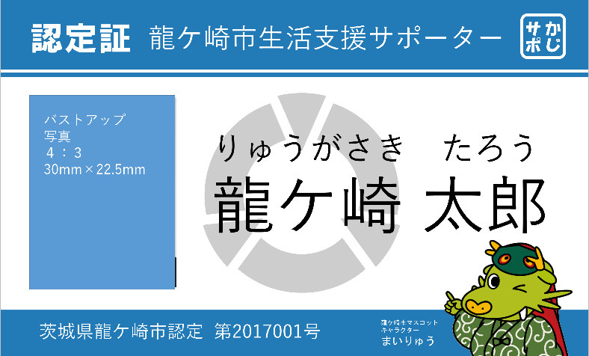

（裏）
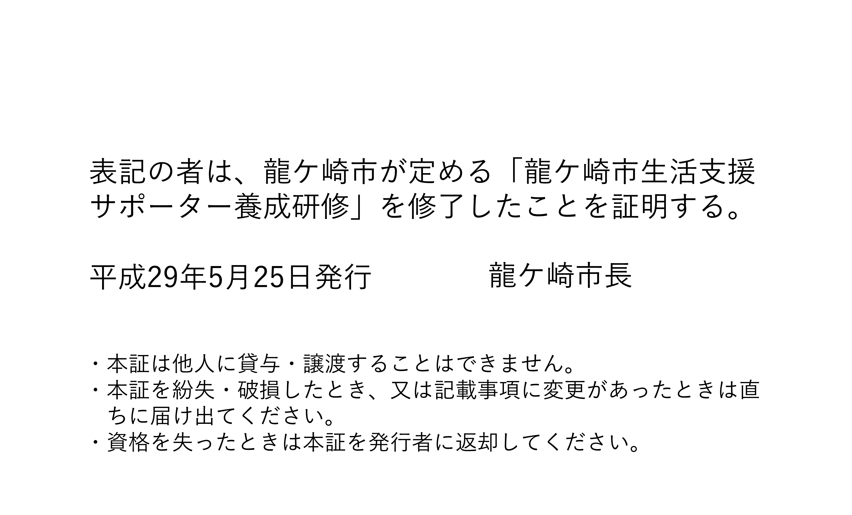

様式第４号（第８条関係）

龍ケ崎市生活支援サポーター養成研修
修了報告書

龍ケ崎市長 様

上記の者が，下記のとおり龍ケ崎市生活支援サポーター養成研修に相当する内容の研修を修了していることを報告します。

記

研修名 | 実施主体 | 受講年月日

氏名 | 生年月日 | 住所 | 連絡先
※各種研修カリキュラム，講師及び講師の資格がわかる資料，研修修了を証明する資料（それぞれ写し）を添付してください。

以上

年 月 日
事業所名 印

